centos安装SSH

示例：使用root用户登录。

注：若为非root用户登录，输入执行某些命权限不够时需加sudo。
- 查看SSH是否安装。
输入命令：rpm -qa|grep ssh
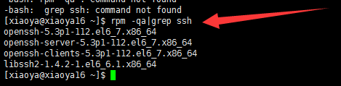
注：若没安装SSH则可输入：yum install openssh-server安装。

- 启动SSH服务。
输入命令：service sshd restart 重启SSH服务。
命令：service sshd start 启动服务 | 命令：service sshd stop 停止服务
重启后可输入：netstat -antp | grep sshd 查看是否启动22端口（可略）
- 设置SSH服务为开机启动？
输入命令:chkconfig sshd on 即可。
注：若是chkconfig sshd off则禁止SSH开机启动。
- 设置免密码登陆生成公钥和私钥
ssh-keygen -t rsa -P “password”
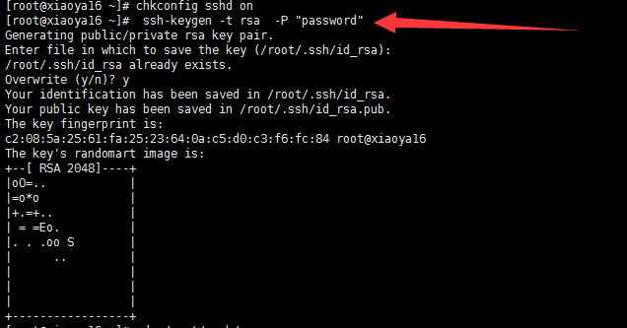
一路回车，在/root/.ssh中生成两个那文件，id_rsa和id_rsa.pub,id_rsa为私钥，id_rsa.pub为公钥，我们将公钥id_rsa.pub追加到authorized_keys中，因为authorized_keys用来保存所有允许以当前用户身份登录到ssh客户端用户的公钥内容。
cat /root/.ssh/id_rsa.pub >> /root/.ssh/authorized_keys
chmod 600 authorized_keys
测试能否免密码登录
ssh localhost
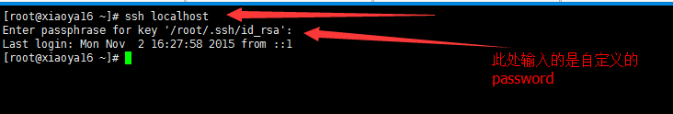
表明已经登录成功。exit 进行退出。
- 远程访问连接Centos6.5系统。
Windows下使用：putty、SecureCRT可远程连接SSH服务。
Linux下直接使用命令：ssh ip（如：ssh 192.168.1.11）。
windows环境使用putty软件
1：将centos产生的私钥id_rsa发放到需要远程登录的主机。
2：在需要远程登录的主机上打开软件puttygen，载入id_rsa，并输入密码。载入后点击保存私钥，，这里我命名为id_rsa_private.ppk.
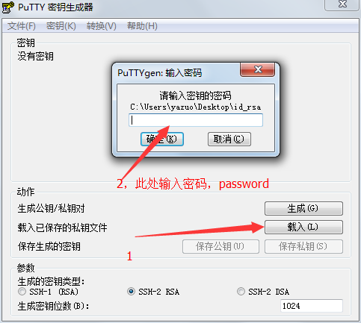
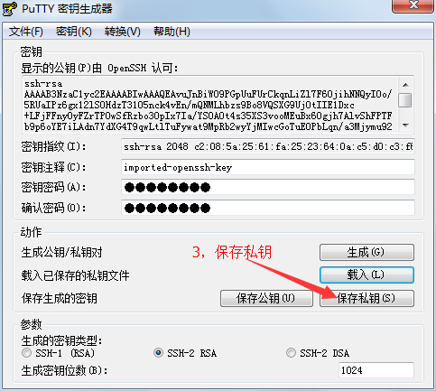
3:使用pageant.exe软件，打开后在任务栏里可以看到该应用的图标上右键选择“查看密钥”打开下面窗口
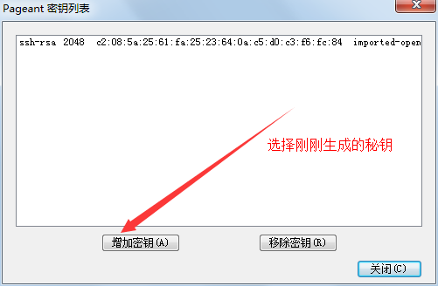
4：打开putty进行登录。
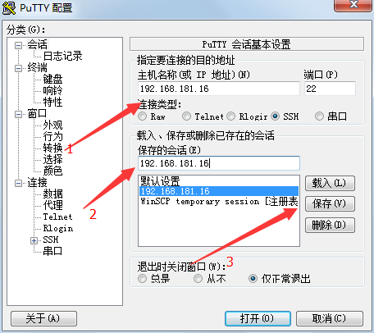
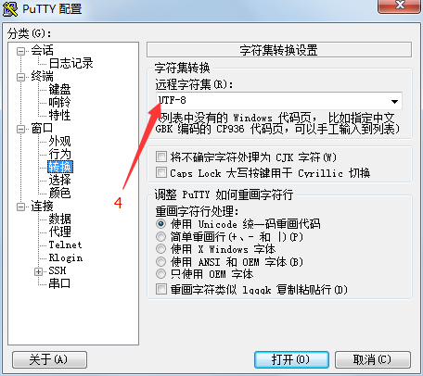
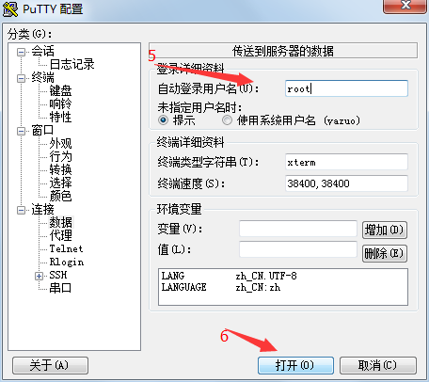
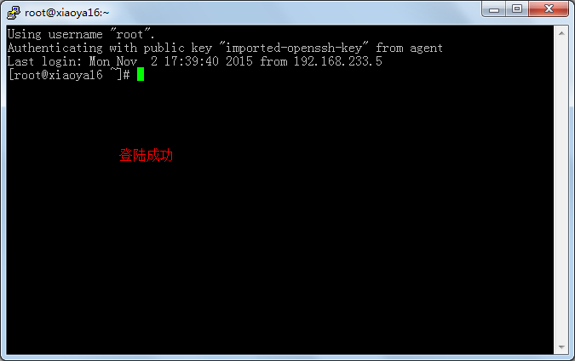

LInux系统上进行如下操作：
现在假设当前主机是：192.168.181.16
目标主机有两台，分别为：192.168.181.17，192.168.181.18
假设目前已经在16服务器上执行了以下三条命令：
ssh-keygen -t rsa -P “password”
cat /root/.ssh/id_rsa.pub >> /root/.ssh/authorized_keys
chmod 600 authorized_keys
现在开始连接17,18两台服务器。
- scp ~/.ssh/id_rsa.pub root@192.168.181.17:/root/.ssh/
- 输入17主机密码.
- 在17服务器的终端输入：cat ~/.ssh/id_rsa.pub >> ~/.ssh/authorized_keys
- 回到16的终端输入： ssh root@192.168.181.17
- 输入秘钥密码，即”password”
- 17ssh登陆配置完毕，切换回16,输入命令：exit
- scp ~/.ssh/id_rsa.pub root@192.168.181.18:/root/.ssh/
- 输入18主机密码.
- 在18服务器的终端输入：cat ~/.ssh/id_rsa.pub >> ~/.ssh/authorized_keys
- 回到16的终端输入： ssh root@192.168.181.18
- 输入秘钥密码，即”password”

